**STICHTING WIJKRAAD KONINGSHAVEN Afbeelding met ontwerp

Beschrijving automatisch gegenereerd met lage betrouwbaarheid**

**organiseert**

**MOSSELEN ETEN !! ZATERDAG 18 OKTOBER**

**Aanvang: 17.30 uur**

**Café Bet Kolen**

**Broekhovenseweg 111**

**5021 LC Tilburg**

**UW PARTNER LUST GEEN MOSSELEN ?**

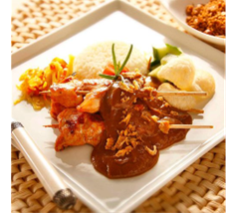**GEEN PROBLEEM WANT VOOR HEM/HAAR IS ER KIPSATE!**

**OPGEVEN VANAF 1 T/M 6 OKTOBER**

**DIT KAN VIA E-MAIL**

[**info@wijkraadkoningshaven.nl**](mailto:info@wijkraadkoningshaven.nl)

**U KRIJGT VIA MAIL HET REKENINGNUMMER TOEGESTUURD WAAROP U DE BIJDRAGE VAN 10.00 EURO per persoon KUNT OVERMAKEN.**

**VERGEET NIET UW NAAM EN HET AANTAL PERSONEN TE VERMELDEN ! (BIJV. : PETERS : 4X MOSSELEN EN 1X KIP)**

**Maximaal 80 personen ENKEL TOEGANG MET GELDIGE INSCHRIJVING. VOL=VOL**

**Website:** [**www.wijkraadkoningshaven.nl**](http://www.wijkraadkoningshaven.nl)

**Telefoonnr./WhatsApp: 0643933867**